SPINNING SYMBOLY
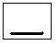
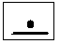
Rovina, pozice rukou č. 1
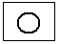
Running, pozice rukou č. 2

Skoky, pozice rukou č. 2
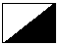
Skoky v kopci, pozice rukou č. 2 a 3
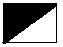
Kopec v sedle, pozice rukou č. 2

Kopec ze sedla, pozice rukou č. 3
Sprint, pozice rukou č. 2
 Sprint v kopci, pozice rukou č. 3

